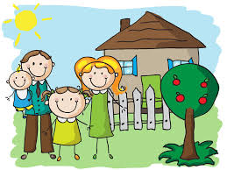
Propozycje działań i aktywności w domu dla dzieci
z grupy V

Temat tygodnia: Duże i małe rodziny w akcji
środa: 27.05.2020r.
Temat dnia: Razem z mamą, razem z tatą.
Przewidywane osiągnięcia dziecka:
- zapamiętuje krótkie rymowanki i wykorzystuje do zabaw paluszkowych
i graficznych,
- buduje poprawne logicznie wypowiedzi na temat spędzania czasu z rodziną
- pisze swoje imię,
- czyta wyrazy i wybiera te, które pasują do jego osobistych doświadczeń z życia codziennego,
- czyta tekst, koncertując uwagę na jego treści,
- uczestniczy z zaangażowaniem śpiewaniu piosenki z przedszkolnego repertuaru,
- wnioskuje na podstawie obserwacji i własnych doświadczeń o zmianach cywilizacyjnych związanych z najbliższym domowym otoczeniem,
- realizuje zadania graficzne według wzoru,
- uwrażliwia się na budowę utworu, zmiany tempa i metrum,
- doskonali poczucie rytmu.
Proponowane zajęcia dla dzieci
- Rodzina miesięcy – utrwalenie nazw miesięcy.

Losowo wybieramy kolejność miesiąca i pytamy dziecko jaki to miesiąc. Liczymy od 1 do 12.

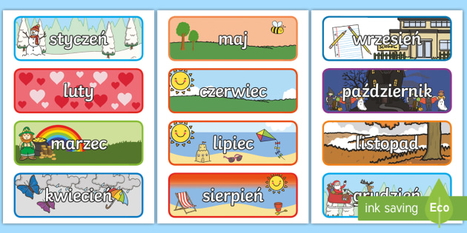
- Niezwykła sobota – czytanie ze zrozumieniem, „Karty pracy”.

Ten duży to dziadziuś, (kciuk)

A obok – babusia. (wskazujący)

Największy to tatuś (środkowy)

A przy nim mamusia (serdeczny)

A to – dziecinka mała,(mały)

Oto rączka cała! (machamy całą ręką)

Dziecko bawi się paluszkami. Można zmieniać ostatni wers np. na bajeczek słuchała, pięknie tańcowała, wesoło śpiewała. Dziecko powtarza wierszyk i rysuje po śladzie dłoń i wszystkie palce na kartach pracy. [Środki dydaktyczne:KP4 s. 46–47]
- Rozmowa z dzieckiem na temat wspólnego rodzinnego spędzania czasu, jak najbardziej lubi spędzać ten czas Dziecko otrzymuje pasek, na którym zapisuje swoje imię tak, aby było dobrze widoczne z pewnej odległości. Rodzic prezentuje napisy oznaczające różne sposoby spędzania wolnego czasu: „bieganie”, „bajki”, „gry”, „klocki”, „taniec”, „rozmowa”, „spacer”, „telewizja”, „rysowanie”, „gotowanie”, „kino”, „rower”, i inne. Dziecko po cichu odczytuje wyraz (bez podawania go na głos) i gestem lub dowolnym ruchem pokazuje tę czynność. Następnie odczytuje wyraz na głos i kładzie kartonik na podłodze. Kartoniki z napisami układane są
w szeregu. Po wyczerpaniu propozycji spędzania wolnego czasu dziecko jeszcze raz odczytuje ułożone napisy. [Środki dydaktyczne: napisy: „bieganie”, „bajki”, „gry”, „klocki”, „taniec”, „rozmowa”, „spacer”, „telewizja”, „rysowanie”, „gotowanie”, „kino”, „rower”, paski papieru, mazaki, kartki z imionami dzieci]

- Domy dawniej i dziś.

Dziecko porównuje przykłady domów budowanych dawniej i dzisiaj. Wypowiada się na ich temat: czym się różnią, co się zmieniło w ich wyglądzie i funkcjonalności, co powoduje te zmiany.
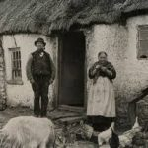

- Nie ma jak dom – ćwiczenia graficzne, „Karty pracy”.
Zadanie polega na rysowaniu po śladach i dokańczaniu rozpoczętych wzorów na karcie pracy. Dziecko kontury i wzory rysuje mazakami, a wnętrza narysowanych elementów koloruje kredkami.
[środki dydaktyczneKP4 s. 87]

- Zabawy muzyczne z piosenką. Dziecko śpiewa piosenkę „Nie ma jak dom” (piosenka dostępna w Internecie) w pozycji stojącej, kołysząc się lekko na boki. Na słowa refrenu idzie do przodu, wysoko podnosząc ręce i wraca, opuszczając ręce.

- Rodzinny dom

Wykonaj obrazek domu rodzinnego z wykorzystaniem dowolnych szlaczków, ale w taki sposób, żeby każdy wzór był inny, a podczas pisania kredką lub pisakiem nie odrywał ręki od kartki (ruch ciągły od lewej do prawej).

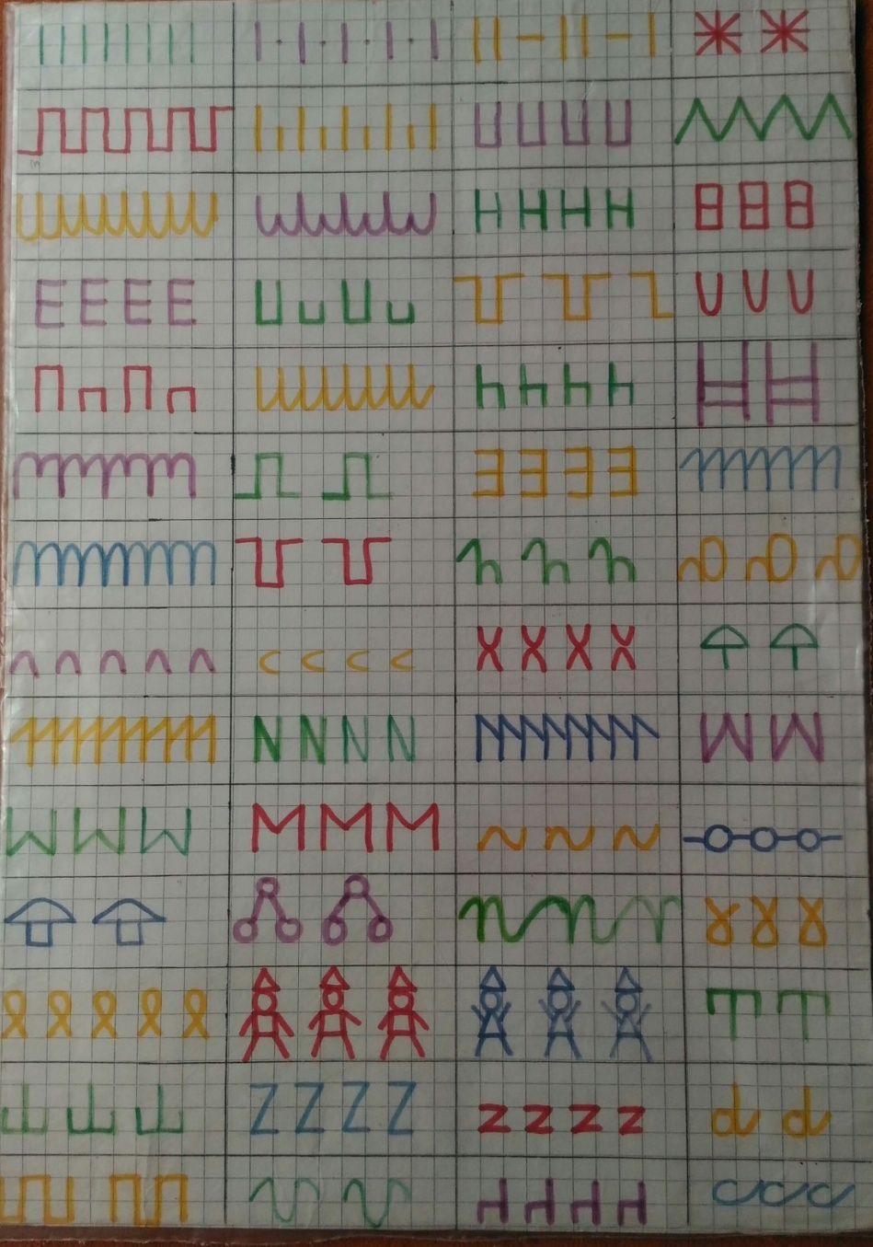
dodatkowe materiały:
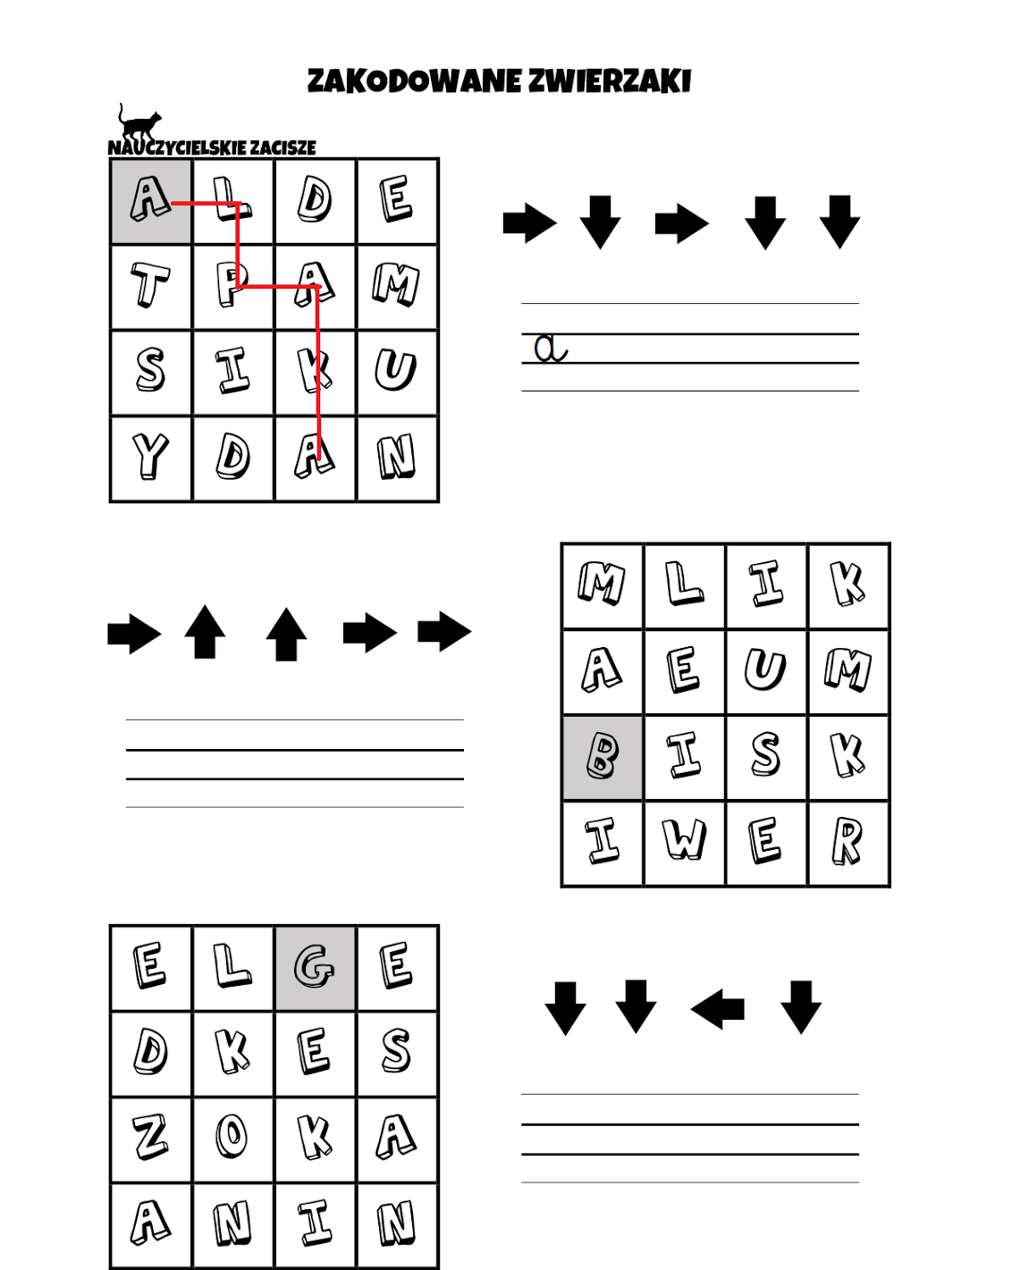
Rysuj wzory po śladzie i uzupełnij rysunek domu
